**Организация разнообразных видов деятельности воспитанников.**

Работа с детьми в летний период является гармоничным продолжением образовательного процесса и деятельности педагогического коллектива по развитию каждого обучающегося, его способности к заполнению досугового пространства общественно-полезной, музыкальной деятельностью, формированию вкуса к активному отдыху.

В нашем социальном приюте для детей и подростков был организован детский оздоровительный лагерь с дневным пребыванием. Летний лагерь необходим детям для укрепления здоровья, физической закалки, восстановления сил. Но это также время их обогащения, время действий, пробы и проверки своих сил, время освоения и осмысления окружающего мира.

В лагере на протяжении всей смены были организованы мероприятия. Это очень удобно, так как весь день все заняты одним делом и работают по одному направлению. Были проведены следующие тематические дни:

- «Наш любимый край» - умники и умницы;

- «Поход на поляну»- экскурсия на поляну;

- «День красок» - конкурс загадок;

- «Открытие лагеря»;

- «Россия-родина моя»- познавательная игра «Имею право»;

- «По дорогам сказок»- рисуем «В каждом рисунке сказка»;

- «День викторин»- спортивная викторина.

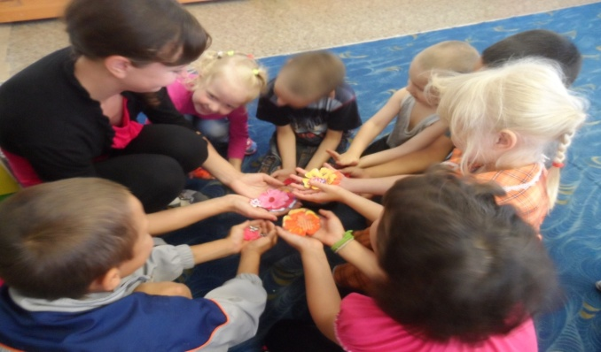 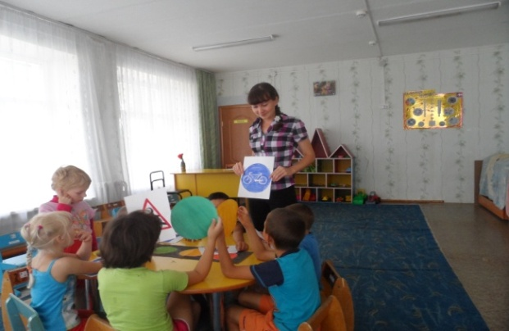

Спортивные мероприятия:

- «Красная книга»- игры с мячом на воздухе;

- «День профессии»- игры со спортивным инвентарем;

- «День здоровья и спорта»- праздник здоровья;

- «День экологии»- спортивные игры на воздухе;

- «Безопасность превыше всего»- правила дорожного движения;

- «Верные друзья»- игровая программа «12 месяцев»;

- «День здоровья и спорта»- праздник здоровья;

- «День конкурсов»- конкурсная программа «Лучшая Баба-Яга»;

- «День костра»- мероприятие «Гори, гори ясно».

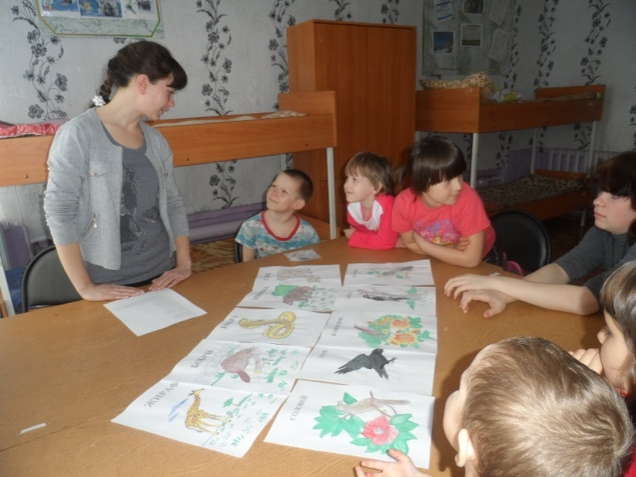

На протяжении всей смены большое внимание уделялось здоровому времяпрепровождению детей. Каждое утро с детьми проводилась оздоровительная физическая зарядка, чередуя ее со спортивными упражнениями. Постоянно осуществлялся контроль над соблюдением личной гигиены детьми до и после приема пищи. Ни одного дня не проходило без подвижных игр. Проводились как командные игры, так и игры на личное первенство: «Игры с мячом на воздухе», «Лучшая Баба-Яга», «Игры со спортивным инвентарем», «Гори, гори ясно».

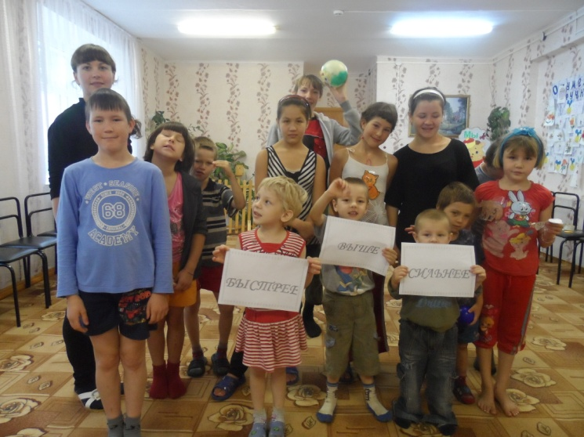

Воспитание нравственности и патриотизма в детях заключалось в проведении серии мероприятий, связанных с родным краем. Были проведены «Экскурсии на поляну», «Конкурс загадок», «Красная книга», «День экологии», «Умники и умницы». Эти мероприятия познакомили детей с народными обычаями, растениями родного села. Дети узнали много нового из прошлого нашей малой родины, самобытности местной культуры, истории района. Ребята показали свои практические знания и умения. По результатам данных мероприятий ребята были награждены грамотами. Активное участие в мероприятиях второй смены принимали Осипов Данил, Зарубин Сергей, Румянцева Полина,МирзаяновРадмир,МирзаяновИльназ,МирзаяноваГульназ, Серегина Вика, а в третьей Закиров Альберт, Рахмеев Вадим, Суставова Светлана, Рахмеев Михаил, Сюткина Галина, Корсакова Алеся, Гимаева Резеда.

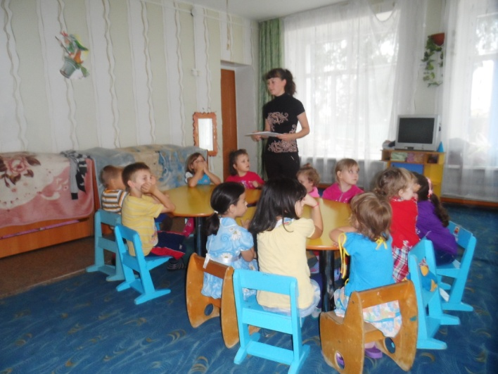

Развитию интеллектуальных способностей ребенка способствовали такие мероприятия как игра «Имею право», «12 месяцев», «В каждом рисунке сказка», «Волшебница вода», «Счастливый случай» и КВН. Самыми активными участниками игр были А. Азамат, А.Стас, М. Радмир, М. Ильназ, Б.Настя, О. Настя, Р.Полина, З. Альберт, С. Светлана, Р.Вадим, С.Роман, Г.Резеда, Р.Михаил. Самыми запоминающимися, яркими событиями лагеря, по мнению учащихся, стали День Красок, День экологии, День конкурсов, День костра, игры КВН, Счастливый случай и Конкурсы

рисунков.

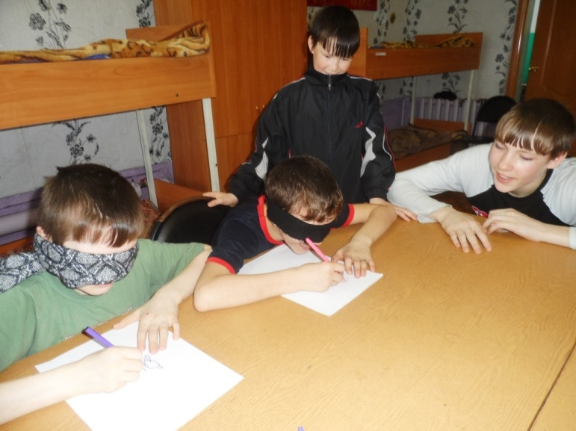

Такие мероприятия не только сплачивают коллектив, но и помогают ребенку раскрыть свои актерские, творческие способности. В дни торжественного открытия и закрытия лагеря дети исполняли песни, читали стихи, играли в игры, показали театрализованное представление, действующими лицами которого были девочки и мальчики.

За время пребывания в лагере ребята сдружились, лучше узнали друг друга, а многие приобрели новых друзей. Каждый день, проведенный вместе, надолго останется в памяти мальчишек и девчонок.

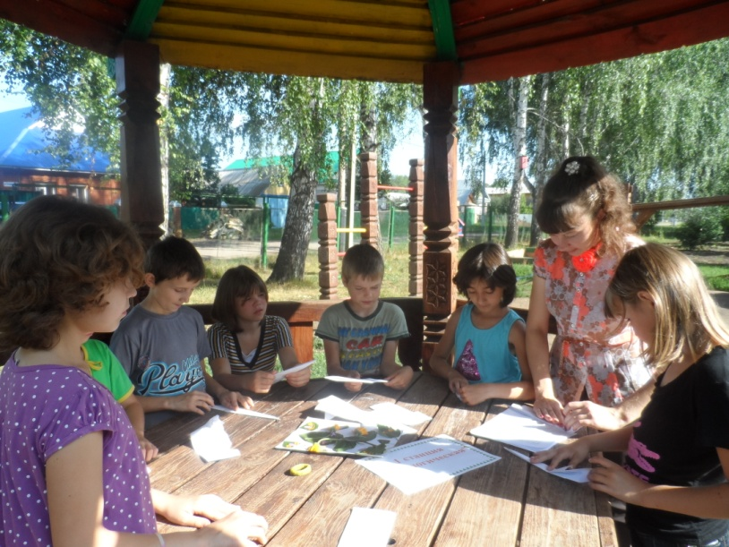

За период работы лагеря дети почерпнули много нового, получили высокий эмоциональный подъём, заряд бодрости, укрепили здоровье и повысили свой познавательный уровень.